California Public Health Department Office of Communications: Child Drowning Prevention Toolkit

Graphic:
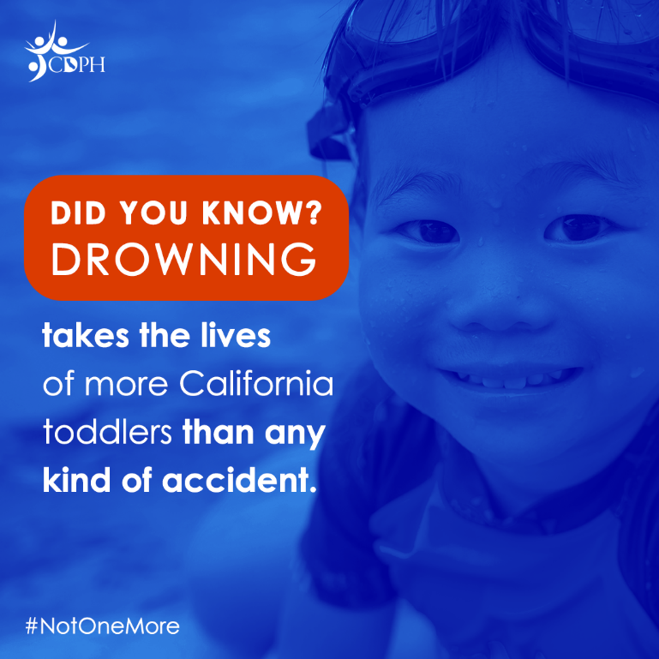

Social Media Messaging:
Never leave a young child alone in or around a body of water, even for a few seconds. Children can fall in and drown silently without calling for help within seconds. #NotOneMore

Graphic Translation:
¿SABÍAS QUË? EL AHOGAMIENTO
les quita la vida a más niños pequeños en California que cualquier otro tipo de accidente.
#NiUnoMás

Messaging Translation:
Nunca dejes un niño pequeño solo dentro o alrededor de un cuerpo de agua, ni siquiera por unos segundos. Los niños pueden caerse y ahogarse silenciosamente sin pedir ayuda en cuestión de segundos. #NiUnoMás

Graphic:
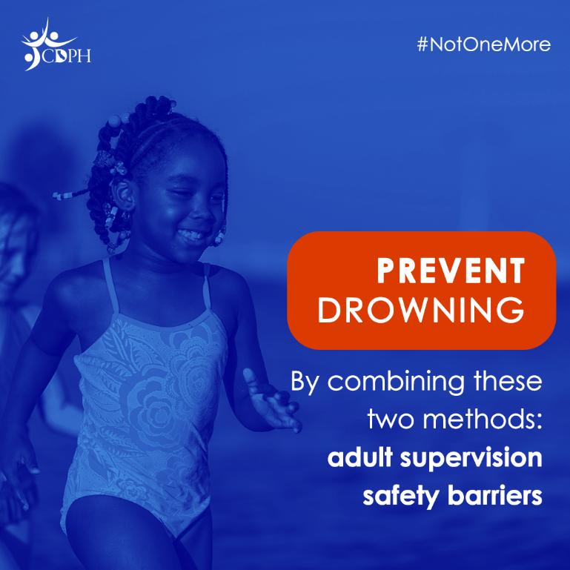

Social Media Messaging:
Children one to four years old are at the greatest risk for drowning. Every day they learn new skills such as opening the sliding door and wandering to the pool or spa area. Protect your child(ren) by adding safety barriers to your home. #NotOneMore

Graphic Translation:
#NiUnoMás
PREVÉN EL AHOGAMIENTO
Combinando estos dos métodos:
supervisión de un adulto
barreras de seguridad

Messaging Translation:
Los niños de uno a cuatro años corren el mayor riesgo de ahogarse. Todos los días aprenden nuevas habilidades como abrir la puerta corrediza y caminar hacia la piscina o jacuzzi. Protege a tus hijos poniendo barreras de seguridad en tu casa. #NiUnoMás

Graphic:
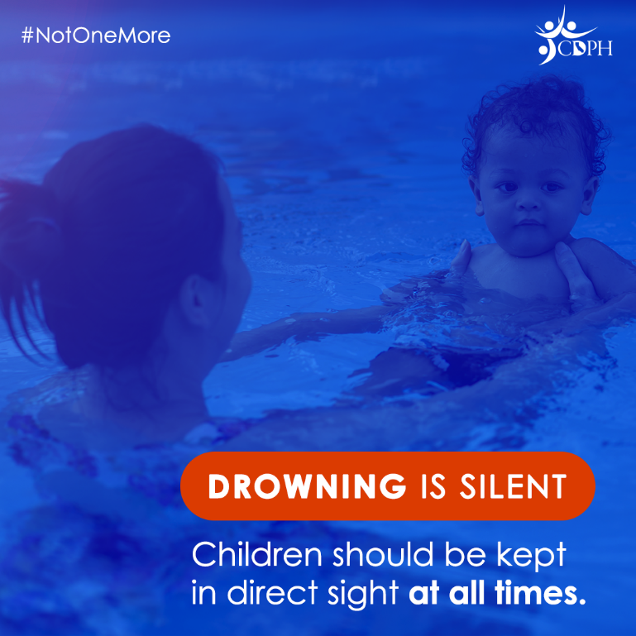
Social Media Messaging:
When children are around a body of water assign a “Water Watcher” to keep them in direct sight and relieve the watcher every 20 minutes or so. #NotOneMore

Graphic Translation:
#NiUnoMás
EL AHOGAMIENTO ES SILENCIOSO
Los niños deben estar a la vista en todo momento.

Messaging Translation:
Asigna un “Vigilante” para mantener a los niños a la vista cuando estén alrededor de un cuerpo de agua y cambia de turno aproximadamente cada 20 minutos. #NiUnoMás

Graphic:
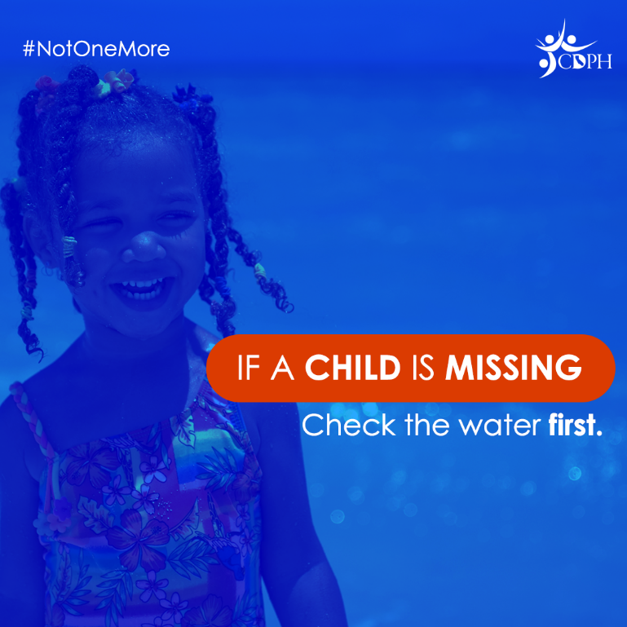

Social Media Messaging:
When it comes to drowning, seconds count. ALWAYS look in the water first if a child is missing. #NotOneMore

Graphic Translation:
#NiUnoMás
SI FALTA UN NIÑO
Revisa el agua primero.

Messaging Translation:
Cuando se trata del ahogamiento, los segundos cuentan. SIEMPRE revisa el agua primero si falta un niño. #NiUnoMás

Graphic:
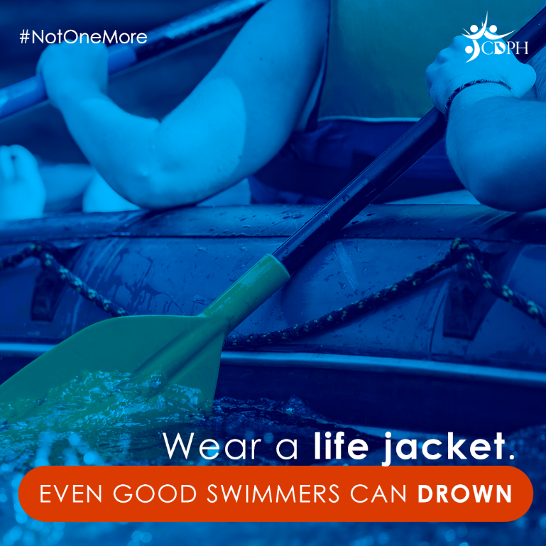

Social Media Messaging:
We can enjoy all the summer fun California has to offer when we put water safety first. The message is simple: No more drownings. #NotOneMore

Graphic Translation:
#NiUnoMás
Usa un chaleco salvavidas.
HASTA LOS BUENOS NADADORES PUEDEN AHOGARSE

Messaging Translation:
Podemos disfrutar toda la diversión del verano que California nos puede ofrecer cuando ponemos la seguridad en agua primero. El mensaje es sencillo: No más ahogamientos. #NiUnoMás

Graphic:
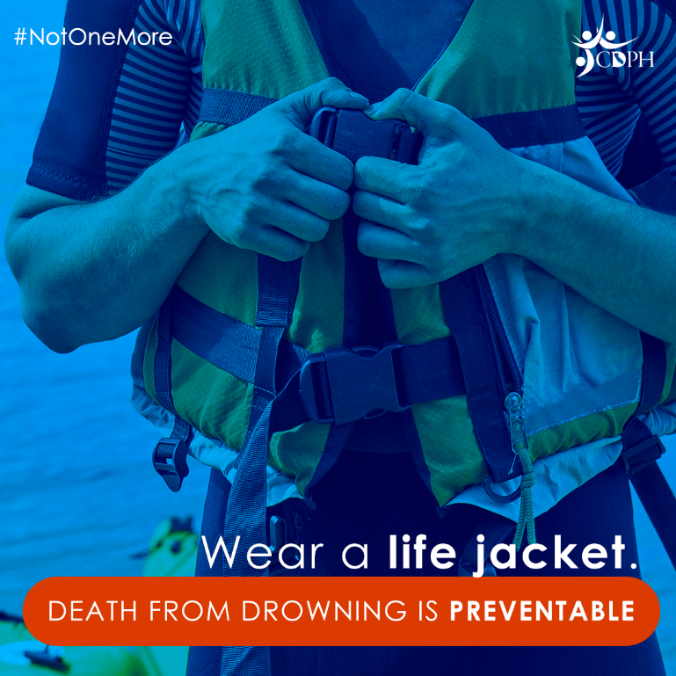

Social Media Messaging:
Never go in the lake or river without a life jacket. Preserve your life and the lives of loved ones with an approved and properly-sized life jacket - even if you think you’re a strong swimmer.

Graphic Translation:
#NiUnoMás
Usa un chaleco salvavidas.
LA MUERTE DEBIDO AL AHOGAMIENTO SE PUEDE PREVENIR

Messaging Translation:
Nunca vayas al lago o río sin llevar un chaleco salvavidas. Salva tu vida y la de tus seres queridos con un chaleco salvavidas aprobado y del tamaño adecuado – aún si crees que eres buen nadador.

Graphic:
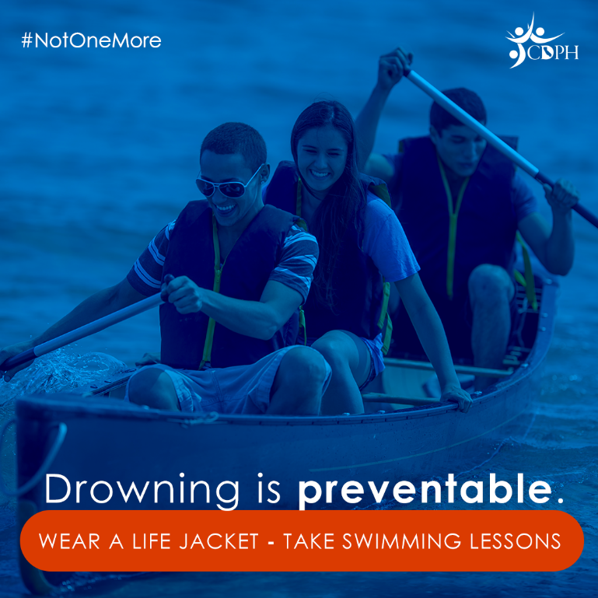

Social Media Messaging:
Each summer, communities in every corner of California are tragically impacted by drownings. It’s easy to get overpowered by swift-moving cold water. Drowning is preventable. Wear a life jacket. #NotOneMore

Graphic Translation:
#NiUnoMás
El ahogamiento es prevenible.
USA CHALECO SALVAVIDAS – APRENDE A NADAR

Messaging Translation:
Cada verano, las comunidades de todas partes de California se ven trágicamente afectadas por los ahogamientos. Es fácil dejarte dominar por el agua fría que se mueve rápidamente. El ahogamiento es prevenible. Usa un chaleco salvavidas. #NiUnoMás

Graphic:
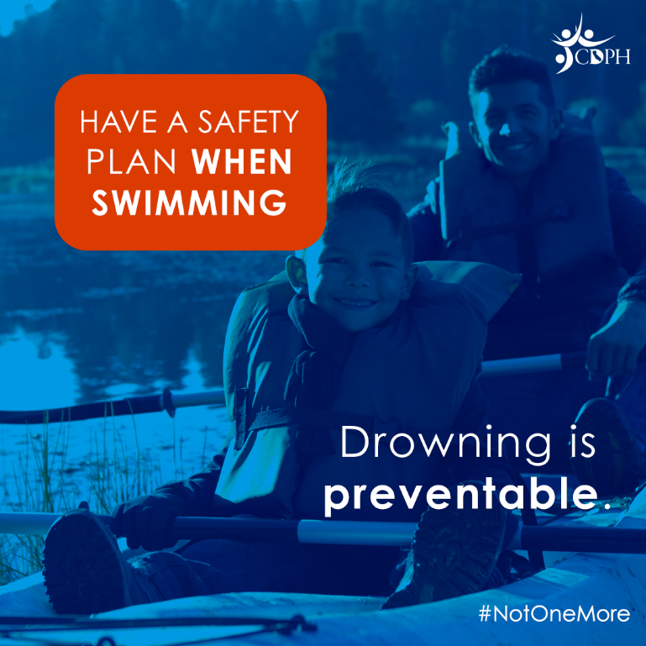

Social Media Messaging:
Fences, locks, drain guards, CPR, life jackets, swim lessons and your eyes can help prevent drowning. Adult supervision around water saves lives. #NotOneMore drowning.

Graphic Translation:
TEN UN PLAN DE SEGURIDAD AL NADAR.
El ahogamiento es prevenible.
#NiUnoMás

Messaging Translation:
Las cercas, cerraduras, protectores de drenaje, resucitación cardiopulmonar, chalecos salvavidas, clases de natación y tus ojos pueden ayudar a prevenir el ahogamiento. La supervisión de un adulto alrededor del agua salva vidas. #NiUnoMás

Graphics:
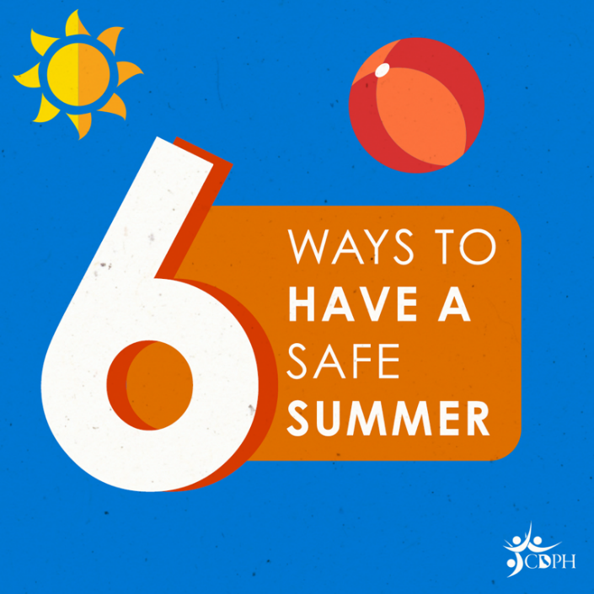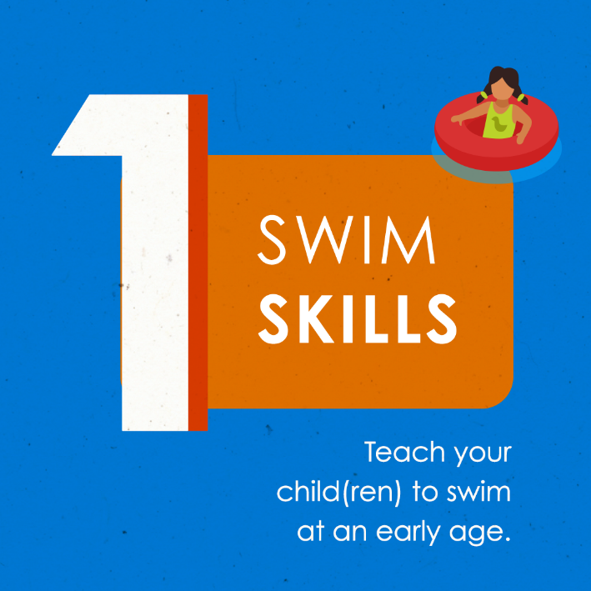

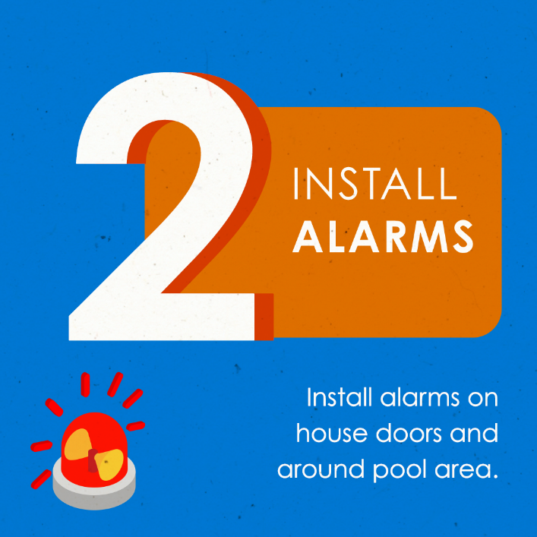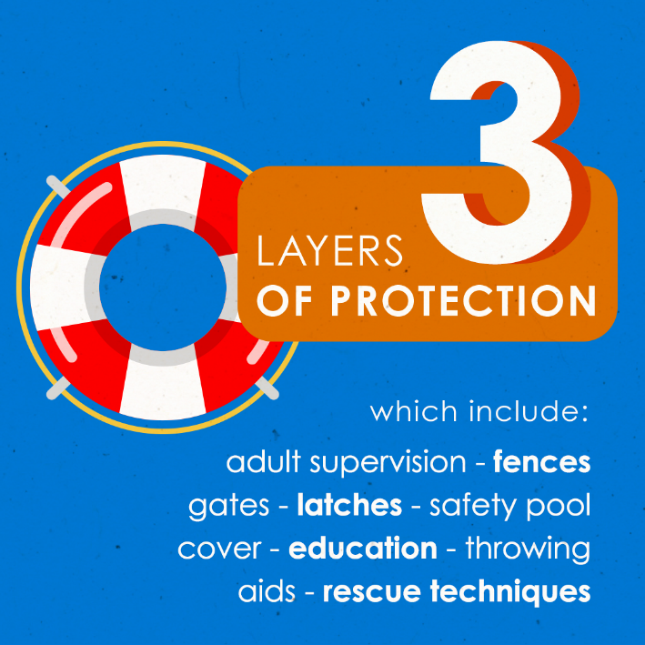

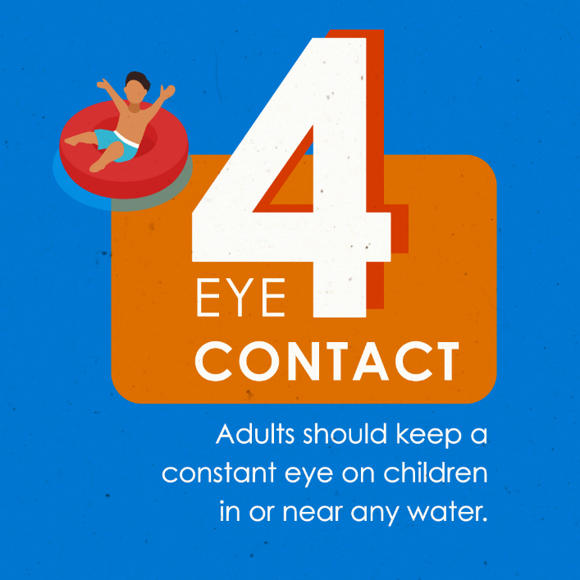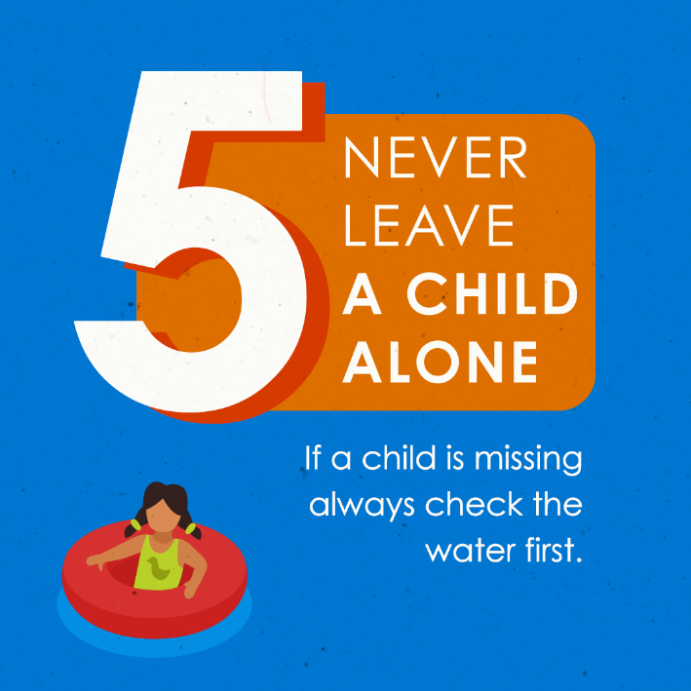

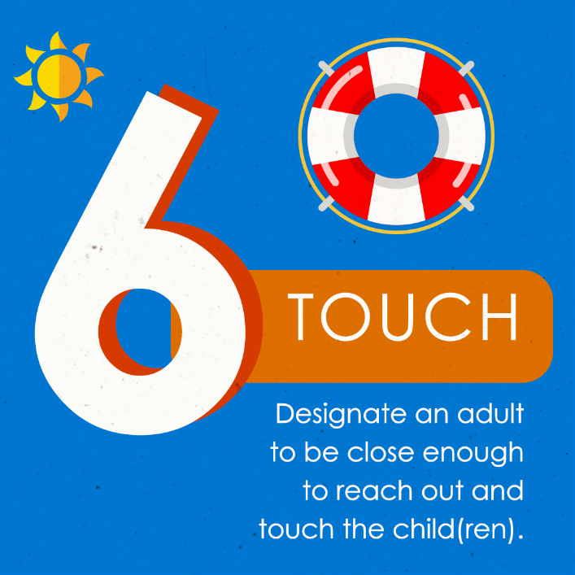

Social Media Messaging:
Drowning takes the lives of more California toddlers than any other kind of accident. Children who manage to survive a “near drowning” often suffer permanent brain damage from lack of oxygen. We can prevent toddler drowning by practicing the 6 ways to have a safe summer.

For more information: https://bit.ly/ddsdrowning
#NotOneMore

Graphic Translation:
6 FORMAS DE TENER UN VERANO SEGURO
1 SABER NADAR Enseña a tu hijo/s a nadar desde pequeño
2 INSTALA ALARMAS Instala alarmas en las puertas de la casa y alrededor de la piscina
3 MEDIDAS PREVENTIVAS que incluyen: supervisión de un adulto – cercas – rejas – cerraduras – cubierta para la piscina – educación – técnicas de rescate
4 CONTACTO VISUAL Los adultos deben mantener contacto visual constante cuando los niños están dentro o cerca del agua.
5 NUNCA DEJES UN NIÑO SOLO Si falta un niño, siempre revisa el agua primero.
6 TOCAR Designa un adulto para estar suficientemente cerca para poder alcanzar y tocar al niño/s.

Messaging Translation:
El ahogamiento cobra la vida de más niños pequeños en California que cualquier otro tipo de accidente. Los niños que logran sobrevivir cuando casi se han ahogado, a menudo sufren daño cerebral permanente por falta de oxígeno. Podemos prevenir que los niños pequeños se ahoguen siguiendo las 6 formas para tener un verano seguro.
Para más información visita: https://bit.ly/ddsdrowning
#NiUnoMás

